EDITAL Nº 09/2023
PREGÃO ELETRÔNICO
Processo administrativo nº 466/2023

O PREFEITO MUNICIPAL DE CAPELA DE SANTANA, no uso de suas atribuições legais e de conformidade com a Lei 10.520, de 17 de julho de 2002, Decreto Municipal nº 19/2017 e subsidiariamente a Lei 8.666, de 21 de junho de 1993, mediante Pregoeiro e equipe de apoio, designados pelas Portarias nº 251/2023, torna púbico, para o conhecimento dos interessados, que estará realizando o PREGÃO ELETRÔNICO nº 09/2023, do tipo Menor Preço por item, através do site www.portaldecompraspublicas.com.br.

1 – DO OBJETO

1.1 - Constitui objeto da presente licitação a seleção de propostas visando o menor preço para a Aquisição de Equipamentos e Materiais Permanentes, conforme necessidade e critério da Administração Pública, conforme Termo de Referência - ANEXO I deste instrumento.

2 – LOCAL, DATA E HORA

2.1 A sessão pública será realizada no site www.portaldecompraspublicas.com.br, no dia 19 de julho de 2023, com início às 07:30 horas, horário de Brasília – DF.

2.2 Somente poderão participar da sessão pública, as empresas que apresentarem propostas através do site descrito no item 2.1, até as 7h25min do mesmo dia.

2.3 O Pregoeiro, via sistema eletrônico, dará início à Sessão Pública, na data e horário previstos neste edital, com a divulgação da melhor proposta para cada item.

2.4 Ocorrendo decretação de feriado ou outro fato superveniente que impeça a realização desta licitação na data acima mencionada, o evento será automaticamente transferido para o primeiro dia útil subsequente, no mesmo horário, independente de nova comunicação.

3 – PARTICIPAÇÃO

3.1 Poderão participar do presente pregão eletrônico, as empresas que atenderem a todas as exigências, inclusive quanto à documentação constante deste Edital e seus Anexos e, estiver devidamente cadastrado junto ao Órgão Provedor do Sistema, através do site www.portaldecompraspublicas.com.br.

3.2 Como requisito para participação no pregão, em campo próprio do sistema eletrônico, o licitante deverá manifestar o pleno conhecimento e atendimento às exigências de habilitação previstas no Edital.
4 – REPRESENTAÇÃO E CREDENCIAMENTO

4.1 Para participar do pregão, o licitante deverá se credenciar no Sistema “PREGÃO ELETRÔNICO” através do site www.portaldecompraspublicas.com.br.

4.1.1 O credenciamento dar-se-á pela atribuição de chave de identificação e de senha, pessoal e intransferível, para acesso ao sistema eletrônico.

4.1.2 O credenciamento do licitante, junto ao provedor do sistema implica a responsabilidade legal do licitante ou seu representante legal e a presunção de sua capacidade técnica para realização das transações inerentes ao pregão eletrônico.

4.2 O uso da senha de acesso ao sistema eletrônico é de inteira e exclusiva responsabilidade do licitante, incluindo qualquer transação efetuada diretamente ou por seu representante, não cabendo ao provedor do sistema ou ao Município de Capela de Santana/RS, promotor da licitação, responsabilidade por eventuais danos decorrentes de uso indevido da senha, ainda que por terceiros.

5 – ENVIO DAS PROPOSTAS DE PREÇOS

5.1 A participação no pregão eletrônico dar-se-á por meio de digitação da senha privativa do licitante e subsequente encaminhamento da proposta de preços, contendo marca do produto, valor unitário e valor total, por item e demais informações necessárias, até o horário previsto no item 2.2.

5.1.1 A proposta de preços deverá ser formulada e enviada em formulário específico, exclusivamente por meio do sistema Eletrônico.

5.2 Os representantes de microempresas e empresas de pequeno porte deverão declarar em campo próprio do sistema eletrônico, quando do envio da proposta inicial, que as respectivas empresas se enquadram nessa(s) categoria(s).

5.3 O licitante se responsabilizará por todas as transações que forem efetuadas em seu nome no sistema eletrônico, assumindo como firmes e verdadeiras suas propostas, assim como os lances inseridos durante a sessão pública.

5.4 Incumbirá ao licitante acompanhar as operações no sistema eletrônico durante a sessão pública do pregão eletrônico, ficando responsável pelo ônus decorrente da perda de negócios diante da inobservância de qualquer mensagem emitida pelo sistema ou de sua desconexão.

5.5 Os itens de propostas que eventualmente contemplem produtos que não correspondam às especificações contidas no ANEXO I deste edital serão desconsiderados.

5.6 Nas propostas serão consideradas obrigatoriamente:
- preço unitário e total para cada item em moeda corrente nacional, em algarismo com no máximo duas casas decimais;
- marca e as especificações detalhadas do objeto ofertado, consoante exigências editalícias;
- inclusão de todas as despesas que influam nos custos, tais como: custo, transporte, seguro e frete, tributos (impostos, taxas, emolumentos, contribuições fiscais e parafiscais), obrigações sociais, trabalhistas, fiscais, encargos comerciais ou de qualquer natureza, incidentes ou necessárias para o cumprimento do objeto e para a entrega no local definido pela Administração Municipal e todos os ônus diretos;
- prazo de validade da proposta de, no mínimo, 60 (sessenta) dias, a contar da data da sessão deste pregão eletrônico;
- os produtos ofertados deverão ser de qualidade e atenderem aos padrões de mercado, de acordo com as normas da ABNT, quando for o caso;
- prazo de entrega conforme disposto no ANEXO I deste edital, sujeito a alterações a depender da necessidade da Administração.

5.7 Poderão ser admitidos, pelo pregoeiro, erros de natureza formal, desde que não comprometam o interesse público e da Administração.

6 – FORMULAÇÃO DE LANCES

6.1 Aberta a etapa competitiva (Sessão Pública), os licitantes deverão encaminhar lances, exclusivamente, por meio do sistema eletrônico, sendo o licitante imediatamente informado do seu recebimento e respectivo valor.

6.2 Os licitantes poderão oferecer lances sucessivos, pelo VALOR DO ITEM, observando o horário fixado e as regras de aceitação dos mesmos.

6.3 Somente serão aceitos os lances cujos valores forem inferiores ao último lance que tenha sido anteriormente registrado no sistema.

6.4 Não serão aceitos dois ou mais lances do mesmo valor, prevalecendo aquele que foi recebido e registrado em primeiro lugar pelo sistema eletrônico.

6.5 Durante a Sessão Pública do Pregão Eletrônico, os licitantes serão informados em tempo real, do valor do menor lance registrado.

6.6 A etapa de lances será encerrada por decisão do Pregoeiro através de encaminhamento de aviso de fechamento dos lances. Após o que transcorrerá período de tempo de até 10 (dez) minutos, aleatoriamente determinado pelo sistema eletrônico, findo o qual será automaticamente encerrada a recepção de lances.

6.7 No caso de desconexão com o Pregoeiro, no decorrer da etapa competitiva do Pregão Eletrônico, o sistema eletrônico poderá permanecer acessível aos licitantes para recepção dos lances, retornando o Pregoeiro, quando possível, sua atuação no certame, sem prejuízo dos atos realizados.

6.7.1 Quando a desconexão persistir por tempo superior a 10 (dez) minutos a Sessão de Pregão Eletrônico será suspensa e terá reinício somente após a comunicação expressa aos participantes.

6.8 Após o fechamento da etapa de lances o Pregoeiro poderá encaminhar pelo sistema eletrônico contrapropostas diretamente ao licitante que tenha apresentado o lance de menor valor, para que seja obtido preço melhor, bem como decidir sobre a sua aceitação.

6.9 A empresa enquadrada como microempresa ou empresa de pequeno porte, se pretender se utilizar dos benefícios previstos nos art. 42 à 45 da Lei Complementar 123, de 14 de dezembro de 2006, deverá apresentar, no momento do credenciamento, Certidão de enquadramento no Estatuto Nacional da Microempresa e Empresa de Pequeno Porte fornecida pela Junta Comercial da sede do licitante, do exercício vigente OU Declaração Firmada por Contador de enquadramento no Estatuto Nacional da Microempresa e Empresa de Pequeno Porte, do exercício vigente ambas as declarações deverão estar de acordo com a Instrução Normativa DRNC n° 103/2007. As sociedades simples, que não registrarem seus atos na Junta Comercial, deverão apresentar Certidão de Registro Civil de Pessoas Jurídicas, atestando seu enquadramento nas hipóteses do Art. 3° da Lei Complementar 123/2006;

6.10 As cooperativas que tenham auferido, no ano calendário anterior, receita bruta até o limite de R$ 4.800.000,00 (quarto milhões e oitocentos mil reais), gozarão dos benefícios previstos nos art. 42 à 45 da Lei Complementar 123, de 14 de dezembro de 2006, conforme o disposto no art. 34, da Lei 12.488, de 15 de junho de 2007, desde que também apresentem, no momento do credenciamento, Certidão de enquadramento fornecida pela Junta Comercial da sede do licitante, do exercício vigente ou Declaração Firmada por Contador de enquadramento no Estatuto Nacional da Microempresa e Empresa de Pequeno Porte, do exercício vigente ambas as declarações deverão estar de acordo de acordo com a Instrução Normativa DRNC n° 103/2007, de que se enquadram no limite de receita referido acima.

6.11 Ocorrendo o empate, a microempresa ou empresa de pequeno porte melhor classificada poderá apresentar proposta de preço inferior àquela considerada vencedora do certame. O sistema disponibilizará tempo de 5 (cinco) minutos para a apresentação da nova proposta, sob pena de preclusão, para cada empresa dentro do limite de empate, na ordem de classificação apresentada. Neste intervalo de tempo, as empresas interessadas em usufruir do benefício, deverão dar seu lance.

6.12 Na hipótese de não-contratação nos termos previstos no item 6.11, o objeto licitado será adjudicado em favor da proposta originalmente vencedora do certame, ou seja, da empresa que não se enquadra como microempresa ou empresa de pequeno porte que apresentou a melhor proposta.

6.13 O disposto no item 6.11 não se aplica às hipóteses em que a proposta de menor valor inicial tiver sido apresentada por microempresa ou empresa de pequeno porte.

6.14 Após comunicado do Pregoeiro, o licitante detentor da melhor oferta deverá comprovar a situação de regularidade, conforme documentação exigida no ITEM 8, a proposta de preços e as declarações exigidas através de encaminhamento do original ou cópia autenticada, em cartório ou por servidor do Município, no prazo máximo de até 3 (três) dias úteis.

6.14.1 A critério do Pregoeiro, esse prazo poderá ser prorrogado.

7 – JULGAMENTO DAS PROPOSTAS

7.1 Após análise da proposta e documentação, o Pregoeiro anunciará o licitante vencedor.

7.2 Na hipótese da proposta ou do lance de menor valor não ser aceito ou se o licitante vencedor desatender às exigências habilitatórias o Pregoeiro examinará a proposta ou lance subsequente, verificando a sua aceitabilidade e procedendo à sua habilitação na ordem de classificação, segundo o critério do menor preço e assim sucessivamente até a apuração de uma proposta ou lance que atenda ao edital.

7.3 Sendo suscitada alguma dúvida quanto ao objeto proposto pela licitante vencedora, em razão das especificações da marca indicada na proposta, o Pregoeiro poderá solicitar ao licitante apresentação de amostra do material e/ou declaração expedida pelo fabricante de que o objeto possui as características indicadas na proposta, como condição necessária para adjudicação do objeto.

7.3.1 O licitante que não atender ao disposto no item anterior, em prazo estabelecido pelo Pregoeiro, estará sujeito a desclassificação do item proposto.

8 – HABILITAÇÃO

8.1 A habilitação do licitante vencedor será verificada mediante apresentação dos seguintes documentos:
- registro comercial, no caso de empresa individual;
- ato constitutivo, estatuto social, contrato social ou sua consolidação e posteriores alterações contratuais, devidamente registradas na junta comercial e em vigor, e, no caso de sociedade por ações, estatuto social, ata do atual capital social acompanhado da ata de eleição de sua atual administração, registrados e publicados;
- prova de inscrição no Cadastro Nacional de Pessoa Jurídica (CNPJ) emitido a menos de três meses;
- prova de inscrição no Cadastro de Contribuintes do Estado relativo ao domicílio ou sede do licitante pertinente ao ramo de atividade e compatível com o objeto contratual;
- cópia do enquadramento em Microempresa – ME ou Empresa de Pequeno Porte – EPP autenticada pela Junta Comercial ou Cartório de Registros Especiais, e/ou declaração, firmada por contador, de que se enquadra como microempresa e/ou empresa de pequeno porte, caso se tratar de Microempresa ou Empresa de Pequeno Porte; importante – não será aceito documento impresso do site do Simples Nacional – Consulta Optantes.
- prova de regularidade com a Fazenda Federal, Estadual e Municipal, sendo a última do domicílio ou sede do licitante;
- prova de regularidade junto ao Fundo de Garantia por Tempo de Serviço (FGTS);
- Certidão Negativa de Falência ou Concordata expedida pelo distribuidor da sede da pessoa jurídica.
- Declaração, sob as penas da lei, de que inexistem fatos impeditivos à sua habilitação.
- Declaração do disposto no inciso XXXIII do art. 7º da Constituição e na Lei nº 9.854, de 27 de outubro de 1999. (ANEXO III)
- Prova de inexistência de débitos inadimplidos perante a Justiça do Trabalho (CNDT), mediante a apresentação de certidão negativa, nos termos do Título VII-A da Consolidação das leis do Trabalho, aprovada pelo Decreto nº 5.452, de 1º de maio de 1943.
- Declaração de Idoneidade. (anexo IV)
- Declaração que cumpre requisito edital. (anexo V)
8.2.1 As certidões expedidas pelos Órgãos da Administração fiscal e tributária emitidos e extraídos da internet somente serão aceitos no original impresso.
8.2.2 As microempresas e empresas de pequeno porte que possuírem restrição em qualquer dos documentos de Regularidade Fiscal, previstos no item 8.1, letras f e g deste edital, terão sua habilitação condicionada à apresentação de nova documentação, que comprove a sua regularidade em 2 (dois) dois dias úteis, a partir da adjudicação da licitação.
8.2.3 A não regularização da documentação, no prazo fixado no item 8.2.2, implicará na inabilitação do licitante, sendo facultado à Administração convocar os licitantes remanescentes, na ordem de classificação, para a assinatura do contrato, ou revogar a licitação.
8.2.4 Os documentos de habilitação, a proposta de preços e as declarações exigidas, deverão ser encaminhados em envelope lacrado para o seguinte endereço: Prefeitura Municipal de Capela De Santana/RS, Rua Av. Cel. Orestes Lucas, 2335, Bairro Centro, Capela De Santana/RS, CEP 95745-000.
8.2.5 O envelope deverá ser identificado na face externa com os seguintes dados:

PREF. MUNIC. DE CAPELA DE SANTANA/RS – SETOR DE COMPRAS
PREGÃO ELETRÔNICO Nº xx/2023
HABILITAÇÃO
RAZÃO SOCIAL DA EMPRESA
CNPJ

8.3 A proposta, a ser encaminhada juntamente com a documentação, deverá estar devidamente identificada em folha da empresa, assinada pelo responsável, sem rasuras ou entrelinhas, contendo o telefone, e-mail , para contato e o nome do responsável.

8.4 O não cumprimento das condições habilitatórias implicará a inabilitação do licitante sem prejuízo da aplicação das penalidades cabíveis.

8.5 Considerar-se-á tão somente aqueles documentos com o respectivo prazo de validade em vigor, ou, conforme o caso, se inexistir ou for omisso esse prazo, emitido há menos de 3 (três) meses na data da entrega daquela documentação, de sorte que, inobservada essa condição, tal acarretará na inabilitação do interessado, para todos os fins e efeitos.

8.6 A documentação, na fase pertinente, será rubricada pelo Pregoeiro e pela Equipe de Apoio e após examinada, será anexada ao processo desta licitação, sendo inabilitados aqueles proponentes cuja documentação apresente irregularidades.

9 – IMPUGNAÇÃO AO ATO CONVOCATÓRIO

9.1 As impugnações ao ato convocatório do pregão serão recebidas até 2 (dois) dias úteis antes da data fixada para o recebimento das propostas, exclusivamente por meio de formulário eletrônico.

Obs.: a descrição do objeto é de exclusiva responsabilidade do órgão/Secretaria solicitante, que será, neste prazo, intimada a prestar esclarecimentos, caso necessário, para consubstanciar a decisão do Pregoeiro.

9.1.1 Caberá ao Pregoeiro decidir sobre a petição no prazo de 48 (quarenta e oito) horas;

9.1.2 Deferida a impugnação contra o ato convocatório, será designada nova data para realização do certame.

10 – RECURSOS ADMINISTRATIVOS

10.1 Caberá recurso nos casos previstos na Lei nº 10.520/02, e nas condições do art. 44 do Decreto Lei nº 10.024/2019, devendo o licitante manifestar motivadamente sua intenção de interpor recurso, através de formulário próprio do Sistema Eletrônico, explicitando sucintamente suas razões, imediatamente após o término da sessão de lances.

10.1.1 A intenção motivada de recorrer é aquela que identifica, objetivamente, os fatos e o direito que o licitante pretende que sejam revistos pelo Pregoeiro.

10.2 A licitante que manifestar a intenção de recurso e o mesmo ter sido aceito pelo pregoeiro, disporá do prazo de 3 (três) dias para apresentação das razões do recurso, por meio de formulário específico do sistema, que será disponibilizado a todos os participantes, ficando os demais desde logo intimados para apresentar as contra-razões em igual número de dias.

10.3 A falta de manifestação imediata e motivada do licitante importará a decadência do direito de recurso e adjudicação do objeto pelo Pregoeiro ao vencedor.

10.4 O recurso contra decisão do Pregoeiro não terá efeito suspensivo.

10.5 O acolhimento do recurso importará a invalidação apenas dos atos insuscetíveis de aproveitamento.

10.6 Não serão conhecidos os recursos interpostos após os respectivos prazos legais, bem como os encaminhados por fax, correios ou entregues pessoalmente.

10.7 Decairá do direito de impugnar perante a Administração, os termos desta licitação, aquele que, aceitando-os sem objeção, venha apontar, depois do julgamento, falhas ou irregularidades que a viciariam, hipótese em que tal comunicação não terá efeito de recurso.

11 – ADJUDICAÇÃO E HOMOLOGAÇÃO

11.1 A adjudicação do objeto do presente certame será viabilizada pelo Pregoeiro sempre que não houver recurso.

11.2 A homologação da licitação é de responsabilidade da autoridade competente e só poderá ser realizada depois da adjudicação do objeto ao proponente vencedor pelo Pregoeiro, ou, quando houver recurso, pela própria autoridade competente.

12 – RESPONSABILIDADES DO LICITANTE

- entregar o objeto licitado conforme especificações deste edital e em consonância com a proposta de preços;
- providenciar a imediata correção das deficiências e/ou irregularidades apontadas pelo MUNICÍPIO;
- arcar com eventuais prejuízos causados ao MUNICÍPIO e/ou a terceiros, provocados por ineficiência ou irregularidade cometida na execução do contrato;
- aceitar nas mesmas condições da licitação os acréscimos e supressões até 25% do valor inicial atualizado da nota de empenho;
- arcar com todas as despesas com transporte, taxas, impostos ou quaisquer outros acréscimos legais, que correrão por conta exclusiva do Licitante;
- substituir, sem qualquer ônus ao MUNICÍPIO, no prazo máximo de 3 (três) dias úteis, os itens que apresentarem defeito.

13 – CONTRATO

13.1 Homologada a licitação, a Secretaria Municipal de Saúde, convocará no prazo de até 5 (cinco) dias, o licitante que tiver apresentado a proposta vencedora para assinatura do contrato, sob pena de decair o direito à contratação, sem prejuízo das sanções previstas no artigo 81 da Lei nº 8.666/93.

13.2 Caso a empresa adjudicatária não assine o Contrato no prazo e condições estabelecidas, o Pregoeiro poderá convocar os licitantes remanescentes, na ordem de classificação, para nova negociação até chegar a um vencedor ou recomendar a revogação da licitação independentemente da cominação prevista no artigo 81, da Lei nº 8.666/93.

14 – SANÇÕES ADMINISTRATIVAS

14.1 Em caso de atraso injustificado na entrega do objeto, sujeitar-se-á o licitante vencedor à multa de mora de 2% (dois por cento) ao mês de juros, sobre o valor da nota de empenho, ou conforme o caso, sobre o valor correspondente aos itens em atraso.

14.1.1 A multa a que alude o item anterior não impede que a Administração rescinda unilateralmente o contrato e aplique outras sanções previstas na Lei nº 8.666/93.

14.2 Em casos de inexecução parcial ou total das obrigações fixadas neste Pregão, em relação ao objeto desta licitação a Administração poderá, garantida a ampla defesa e o contraditório, aplicar as seguintes sanções:
- advertência, por escrito, no caso de pequenas irregularidades;
- multa de até 10% (dez por cento), calculada sobre o valor do empenho, no caso do licitante vencedor não cumprir rigorosamente as exigências contratuais ou deixar de receber a Nota de Empenho, salvo se decorrente de motivo de força maior definido em Lei, e reconhecido pela autoridade competente;
- suspensão temporária do direito de licitar e impedimento de contratar com a Administração, pelo prazo de até 02 (dois) anos, quando da inexecução contratual sobrevierem prejuízos para a Administração;
- declaração de inidoneidade para licitar ou contratar com a Administração Pública, enquanto perdurarem os motivos determinantes da punição ou até que seja promovida a reabilitação.

14.2.1 Se o licitante deixar de entregar a documentação ou apresentá-la falsamente, ensejar o retardamento da execução de seu objeto, não mantiver a proposta, falhar ou fraudar na execução do contrato, comportar-se de modo inidôneo ou cometer fraude fiscal, ficará pelo prazo de até 5 (cinco) anos, impedido de contratar com a Administração Pública, sem prejuízo das multas previstas no edital e das demais cominações legais.

14.3 A sanção de advertência de que trata o item 14.2, letra a, poderá ser aplicada nos seguintes casos:
I – descumprimento das determinações necessárias à regularização das faltas ou defeitos observados na prestação dos serviços;
II – outras ocorrências que possam acarretar transtornos no desenvolvimento dos serviços da CONTRATANTE, desde que não caiba a aplicação de sanção mais grave.

14.4 A penalidade de suspensão será cabível quando o licitante participar do certame e for verificada a existência de fatos que o impeçam de contratar com a administração pública. Caberá ainda a suspensão quando a licitante, por descumprimento de cláusula editalícia, tenha causado transtornos no desenvolvimento dos serviços da CONTRATANTE.
15 – DOTAÇÃO ORÇAMENTÁRIA

15.1 As despesas decorrentes do presente procedimento, correrão à conta das seguintes dotações orçamentárias: Proposta de aquisição de nº 10572.500000/1220-01,
07.03.4.4.90.52.12 (19138)
07.03.4.4.90.52.41 (18698)
07.03.4.4.90.52.42 (18768)
07.03.4.4.90.52.45 (18842)
07.03.4.4.90.52.08 (13228)

16 – ENTREGA DOS PRODUTOS

16.1 A entrega das mercadorias deverá ser feita em 30 dias.
- O recebimento das mercadorias dar-se-á mediante apresentação de recibos assinados pela pessoa responsável pela Secretaria no local de entrega.

17 – PAGAMENTO

17.1 O pagamento do objeto licitado será efetuado até 30 dias após a entrega, de acordo também com os quantitativos solicitados, a entrega dos mesmos e a apresentação da nota fiscal.

18 – DISPOSIÇÕES GERAIS

18.1 É facultado ao Pregoeiro, auxiliado pela Equipe de Apoio, proceder em qualquer fase da licitação, diligências destinadas a esclarecer ou a complementar a instrução do processo, vedada a inclusão posterior de documento ou informação que deveria constar originalmente da proposta.

18.2 A critério da Administração o objeto da presente licitação poderá sofrer acréscimos ou supressões, de acordo com o artigo 65, § 1º, da Lei nº 8.666/93.

18.3 A apresentação da proposta de preços implica na aceitação plena e total das condições deste Pregão, sujeitando-se o licitante às sanções previstas nos artigos 86 a 88, da Lei nº 8.666/93.

18.4 Os casos omissos serão resolvidos pelo Pregoeiro, que decidirá com base na legislação em vigor.

18.5 O Município não aceitará, sob nenhum pretexto, a transferência de responsabilidade do LICITANTE para outras entidades, sejam fabricantes, técnicos ou quaisquer outros.

18.6 O Município de Capela de Santana reserva-se o direito de anular ou revogar a presente licitação, no total ou em parte, sem que caiba indenização de qualquer espécie.

18.7 Integram este Edital:

ANEXO I – Termo de Referência,
ANEXO II – Minuta de Contrato.
ANEXO III – Declaração Art 27,
ANEXO IV – Declaração de Idoneidade,
ANEXO V – Declaração que cumpre com o Edital,
ANEXO VI – Modelo de Proposta,

18.8 O Edital e demais documentos pertinentes a esta licitação encontram-se à disposição no site www.portaldecompraspublicas.com.br, ou por e.mail compras@capeladesantana.rs.gov.br. Maiores informações na Prefeitura Municipal de Capela de Santana/Rs, Rua Av. Cel. Orestes Lucas 2335, Capela de Santana/RS – Fone: (51) 3698.1155, durante o horário de expediente: segunda - feira a sexta-feira das 7 horas e 30 minutos às 13 horas e 30 minutos.

Capela de Santana, 06 de julho de 2023.

_________________________
José Alfredo Machado
PREFEITO MUNICIPAL

ANEXO I - TERMO DE REFERÊNCIA
PREGÃO ELETRÔNICO – EDITAL Nº xx/2023

1 – OBJETO
Aquisição de Equipamentos e Materiais Permanentes para o Município de Capela de Santana/RS, conforme necessidade e critério da Administração Pública.

2 – DESCRIÇÃO DOS ITENS:

Item | Nome | Descrição | Imagem Ilustrativa | QTD. | Valor Uni. R$ | Valor Total R$
01 | Escada com 2 degraus | Confeccionada em aço inoxidável; antiderrapante | 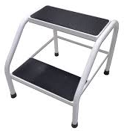 | 02
02 | Computador portátil (notebook) | Especificação mínima: que esteja em linha de produção pelo fabricante. Computador portátil (notebook) com processador que possua no mínimo 4 Núcleos, 8 thereads e frequência de 2.4 GHz; Unidade de Armazenamento SSD 240 GB interface PCIe NVMe M.2 , memória RAM de 8 GB, em 2 módulos idênticos de 4 GB cada, do tipo SDRAM DDR4 3000 MHz ou superior, tela LCD de 14 ou 15 polegadas widescreen, Anti reflexo, suportar resolução FULL HD (1920 x 1080 pixels), retro iluminada por LED, o teclado deverá conter todos os caracteres da língua portuguesa, inclusive ç e acentos, nas mesmas posições do teclado padrão ABNT2, mouse touchpad com 2 botões integrados, mouse óptico com conexão USB e botão de rolagem (scroll), interfaces de rede 10/100/1000 conector rj-45 fêmea e WIFI padrão IEEE 802.11 b/g/n/ac, Bluetooth mínimo 4.0. Sistema operacional Windows 10 pro (64 bits) ou superior, bateria recarregável do tipo íon de lítion com no mínimo 4 células, fonte externa automática compatível com o item, possuir interfaces USB 2.0 e 3.0, 1 HDMI ou display port e 1 VGA, leitor de cartão, webcam FULL HD (1080 p). Deverá vir acompanhado de maleta do tipo acolchoada para transporte e acondicionamento do equipamento. O equipamento deverá ser novo, sem uso, reforma ou recondicionamento. |  | 01
03 | Mesa para computador | - Confeccionada em mdf ;2 gavetas; dimensões mínimas de 74cm de altura x 150cm de largura e 60cm de profundidade; capacidade mínima 25kg; cor cinza. | 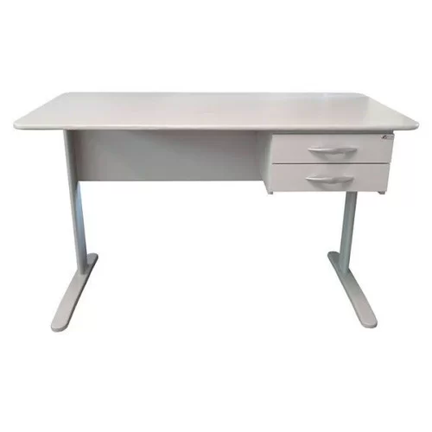 | 04
04 | Longarina | Estrutura confeccionada em aço ou ferro pintado; Assento e encosto confeccionados em plástico PVC com polipropileno; cor preta; 3 lugares | 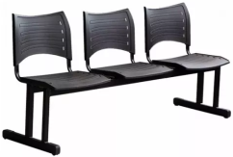 | 03
05 | Armário | Confeccionado em aço; 2 portas; com chave; dimensões mínimas de 180cm de altura x 70cm de largura; capacidade mínima da prateleira: 40kg; cor cinza cristal | 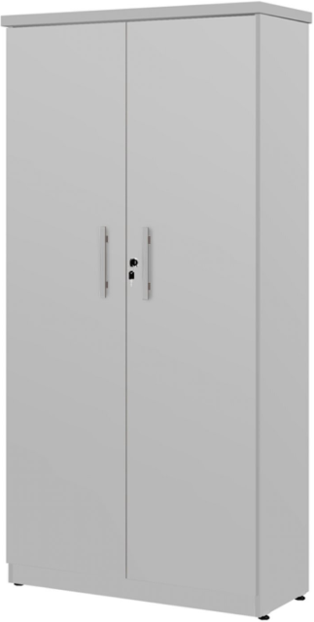 | 04
06 | Mesa para impressora | Estrutura confeccionada em aço carbono,tampo em mdf; dimensões mínimas de 76cm de altura x 60cm de largura e 40cm de profundidade;cor cinza. | 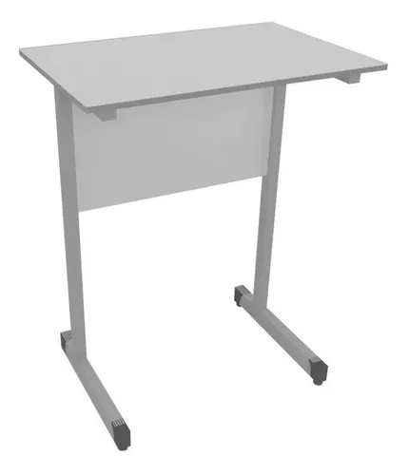 | 02
07 | Cadeira | Confeccionada em aço ou ferro pintado; sem braços; sem rodízios; com assento e encosto estofado; cor preta | 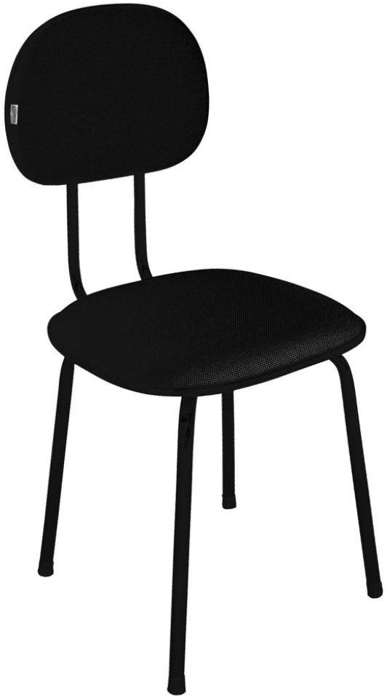 | 02
08 | Impressora laser (Comum) | Especificação mínima: que esteja em linha de produção pelo fabricante; impressora laser com padrão de cor monocromático; resolução mínima de 1200 x 1200 DPI; velocidade de 35 páginas por minuto PPM; suportar tamanho de papel a5, a4 carta e ofício; capacidade de entrada de 200 páginas; ciclo mensal de 50.000 páginas; interface USB; permitir compartilhamento por meio e rede 10/100/100 ethernet e WIFI 802.11 b/g/n; suportar frente e verso automático; o produto deverá ser novo, sem uso, reforma ou recondicionamento; |  | 01
09 | Arquivo | Confeccionado em aço; com 4 gavetas; deslizamento da gaveta por trilho telescópico; cor cinza cristal | 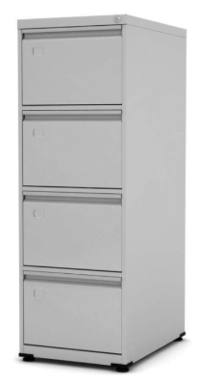 | 01
10 | Eletrocardiógrafo | Eletrocardiógrafo (ECG) Digital 12 derivações simultâneas interpretativo; grava 01 canal por minuto e imprime num relatório em papel A4; teclado alfanumérico para entrada de dados do paciente; display com visor de cristal líquido digital que possibilite visualizar a programação do equipamento e problemas de mau contato de eletrodos; inclui cabo de força 03 pinos, cabo paciente 10 vias, conjunto de 06 eletrodos precordiais e 04 eletrodos de membro, cabo potencial de equalização (1 EA); alimentação, bateria recarregável e rede elétrica automática 110 e 220 Volts | 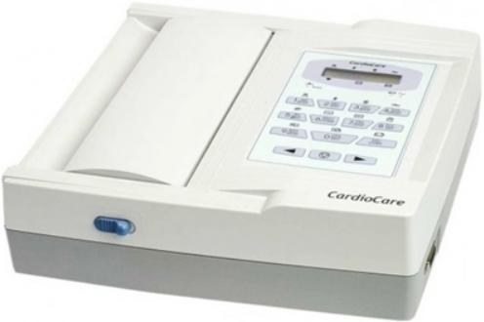 | 01
11 | Balança digital portátil | Modo de operação: digital; capacidade máxima de pesagem: no mínimo 200kg; material de confecção: estrutura em aço; peso líquido balança: máximo 6kg;  display integrado: possui; tara: possui | 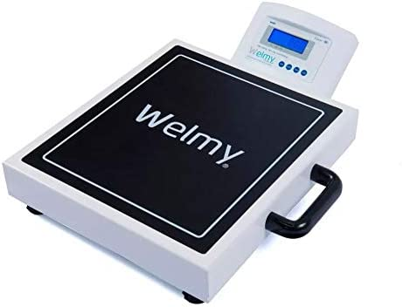 | 02
12 | Concentrador de Oxigênio | Tipo estacionário; capacidade para até 5L | 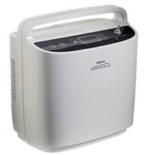 | 01
13 | Câmara Escura Odontológica | Com iluminação | 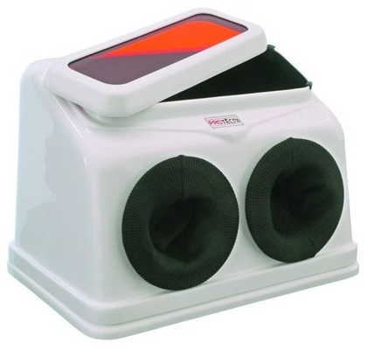 | 01
14 | Negatoscópio | Modelo: 2 Corpos em Aço Inox; Peso: 9 kg; Construído em Chapa de Aço Espessura de 046 mm Bitola 26; Em Aço Inox com Frente De Acrílico Leitoso Fixação de RX por Roletes em Bivolt; Com Lâmpada de LED; Plug Bipolar; Dimensões externas aproximadas: Comprimento: 66cm, Largura: 0,09cm, Altura: 50cm | 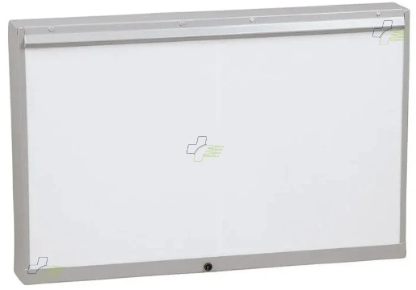 | 01
15 | Mocho | Confeccionado em aço ou ferro cromado; com encosto; regulagem de altura a gás; assento e encosto com revestimento em corino; cor preta | 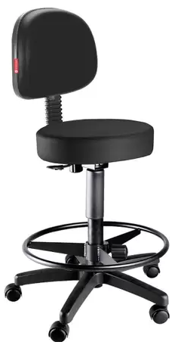 | 01
16 | Balde a Pedal | Confeccionado em aço inoxidável; capacidade 30L; tampa com acionamento por pedal |  | 01
17 | Ultrassom Odontológico | Sem cavitador; com jato de bicarbonato integrado; com caneta/transdutor do ultra-som autoclavável | 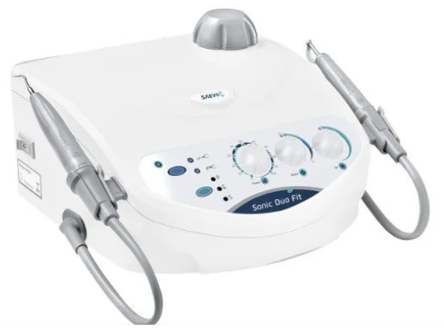 | 01
18 | Fotopolimerizador de resinas | Tipo: led, sem fio; sem radiômetro | 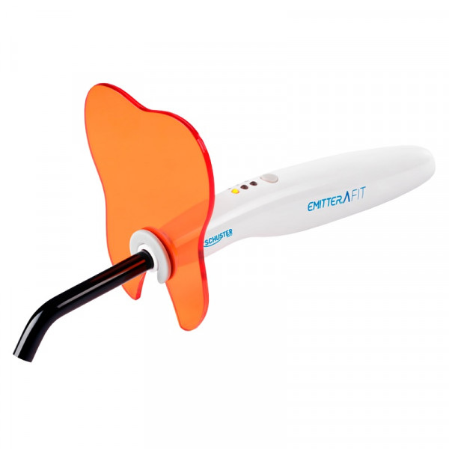 | 01
19 | Seladora | Tipo manual; aplicação para grau cirúrgico | 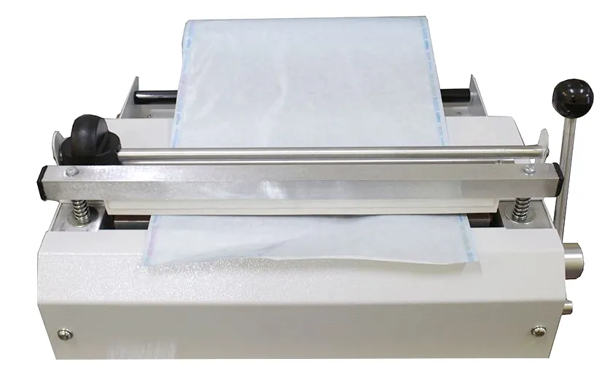 | 02
20 | Consultório odontológico portátil | Composição: cadeira odontológica/equipo/sugador/compressor de ar/foco refletor/mocho | 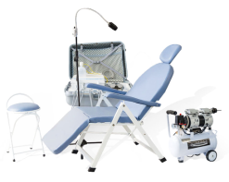 | 01
21 | Aparelho de Raios-X odontológico | Instalação: coluna com braço convencional; modo de operação: digital; tensão: mínimo 7ma | 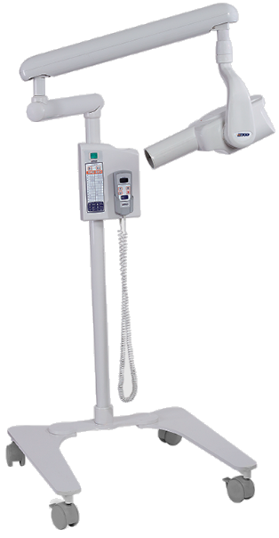 | 02
22 | Cadeira odontológica completa (equipo/ sugador/ refletor) | Comando da cadeira: pedal; com cabeceira; com refletor; equipo tipo cart ou acoplado; até 3 terminais; com cuba de porcelana/cerâmica; com seringa tríplice; com peça reta; com contra ângulo; com micro motor; com unidade auxiliar (sugador); com caneta de rotação; com mocho | 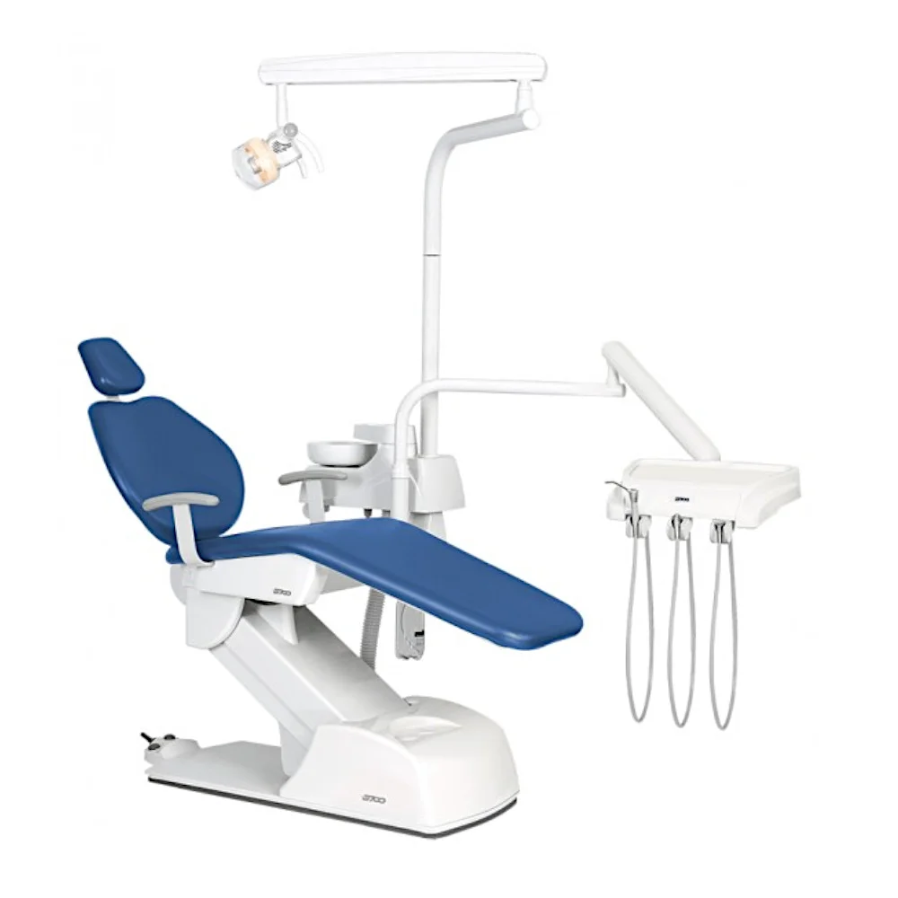 | 01
23 | Compressor odontológico | Capacidade reservatório: 30 a 39L; potência: 1 a 1,5hp; consumo: 6 a 7 pés; isento de óleo |  | 01
24 | Autoclave Horizontal de Mesa | Modo de operação digital, capacidade para até 75 L | 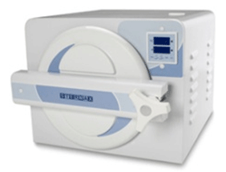 | 01
25 | Articulador odontológico | Distância intercondilar ajustável; guia condílica e ângulo de bennet: ajustável | 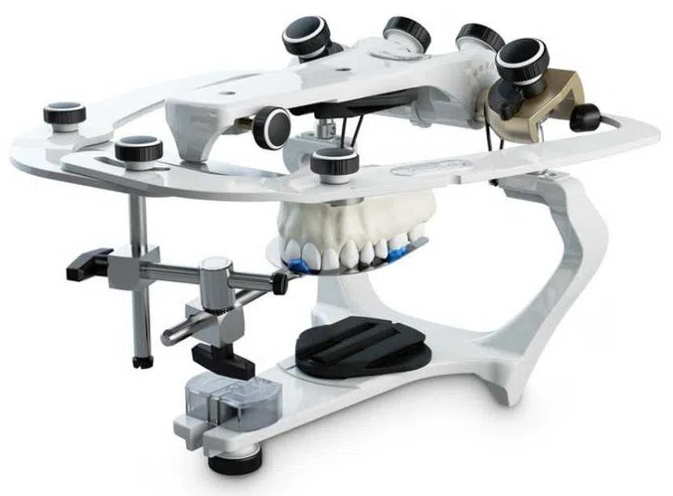 | 01
26 | Unidade auxiliar com sugador | Com 2 sugadores; filtro separador de detritos | 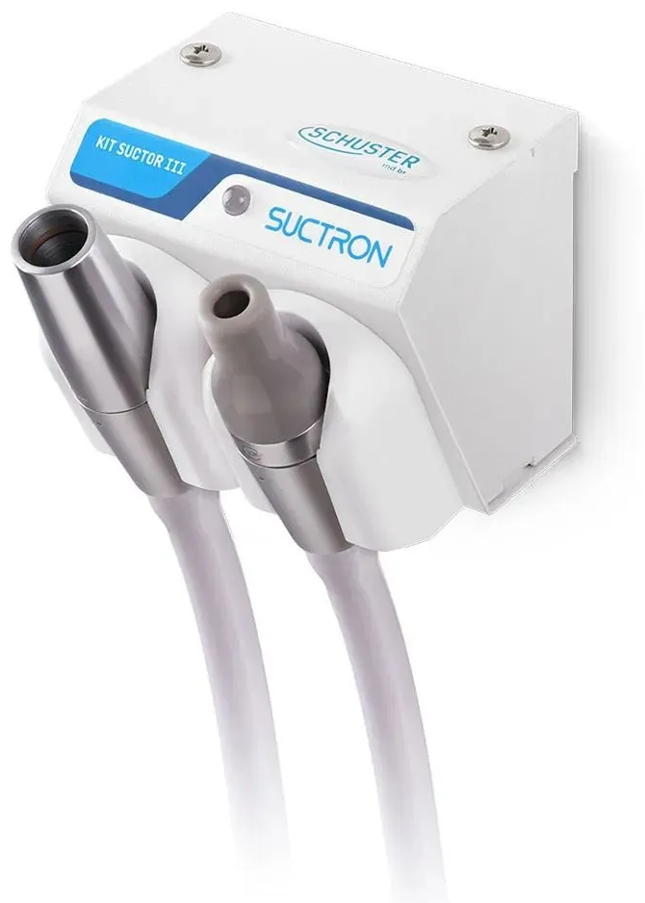 | 01
27 | Refletor odontológico | Tipo/intensidade luminosa:piso ou teto ou bancada/ até 50.000 lux | 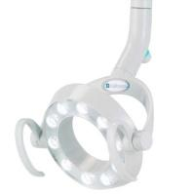 | 01
28 | Braçadeira para injeção | Material de confecção: estrutura e apoio do braço em aço inoxidável; tipo: pedestal; altura regulável | 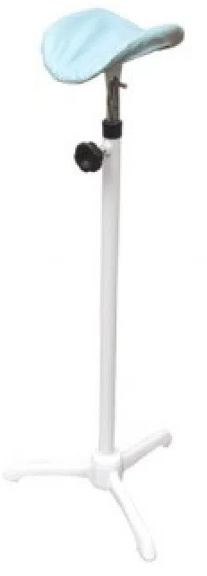 | 01
29 | Mesa de reunião redonda | Confeccionada em madeira/MDF/MDP/similar; diâmetro mínimo de 120cm; preferencialmente na cor cinza, gelo ou branca | 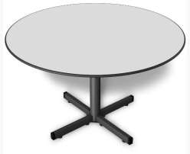 | 01
 |  |  | TOTAL:

ANEXO II

MINUTA DE CONTRATO N.º ......./2023

CONTRATO DE FORNECIMENTO
Pregão Eletrônico nº 09/2023

A PREFEITURA MUNICIPAL DE CAPELA DE SANTANA/RS, pessoa jurídica de direito público, com sede à Rua Av. Cel. Coronel Lucas, 2335, inscrita no CNPJ sob n.º 92122.7200001-48, representado pelo Prefeito Municipal, Sr. José Alfredo Machado, doravante denominado CONTRATANTE, e por outro lado a empresa..........................., com sede à ............................., em ........................., inscrita no CNPJ sob n.º ..............................., doravante denominada CONTRATADA, fundamentados nas disposições da Lei n.º 8.666/93 e posteriores alterações e tendo em vista o que consta do Edital de Pregão Eletrônico nº XX/2023, resolvem celebrar o presente contrato mediante as cláusulas que seguem:

CLÁUSULA PRIMEIRA: DO OBJETO DO CONTRATO E DESCRIÇÃO:

O objeto desta contratação é a Aquisição de Equipamentos e Materiais Permanente para o município de Capela de Santana/RS, descritos nos itens enumerados na Cláusula Terceira, todos de acordo com a proposta do Pregão Eletrônico, edital nº 09/2023 o qual fica fazendo parte integrante do presente contrato, independentemente de anexação ou transcrição.

CLÁUSULA SEGUNDA: - DO PRAZO DE ENTREGA E DO LOCAL:

A CONTRATADA compromete-se, com relação ao disposto no termo referência, que faz parte integrante do presente contrato, independentemente de transcrição, com relação ao disposto nesta cláusula à entregar o objeto licitado à CONTRATANTE, rigorosamente dentro do prazo de no máximo 30 dias (trinta) após solicitação através de nota de empenho, na Secretaria Municipal da Saúde, sito Avenida Coronel Orestes Lucas, nº 2335, Centro, Capela de Santana/RS, de segunda a sexta-feira, das 07:30h às 13:30h, devendo ser expedida a nota fiscal sempre que houver a execução do objeto.

CLÁUSULA TERCEIRA: DO VALOR DO CONTRATO:

Pelo fornecimento do objeto licitado, a CONTRATADA receberá o valor total de R$ ............. (.................................), conforme listagem anexa a seguir:
(lista)
No valor mencionado na cláusula terceira estão incluídas as despesas com frete, recursos humanos e materiais, assim como com os encargos fiscais, sociais, comerciais, trabalhistas e previdenciários e quaisquer outras despesas necessárias ao cumprimento das obrigações decorrentes do presente contrato.

CLÁUSULA QUARTA - DO PAGAMENTO:

O pagamento do objeto licitado será efetuado até 30 dias após a entrega e a apresentação da nota fiscal.

CLÁUSULA QUINTA - DAS DESPESAS E RECURSOS:

As despesas decorrentes do presente procedimento, correrão à conta das seguintes dotações orçamentárias: Proposta de aquisição de nº 10572.500000/1220-01,
07.03.4.4.90.52.12 (19138)
07.03.4.4.90.52.41 (18698)
07.03.4.4.90.52.42 (18768)
07.03.4.4.90.52.45 (18842)
07.03.4.4.90.52.08 (13228)

CLÁUSULA SEXTA- DAS MULTAS E PENALIDADES:

6.1. Além das penalidades previstas no termo de referência, pelo não cumprimento das condições estabelecidas no presente contrato, a Contratada fica sujeita, a critério da Administração e, garantida a defesa prévia, às penalidades previstas no art. 87, incisos e parágrafos, da Lei Federal n° 8.666/93.

§ 1º - Pela falta injustificada do fornecimento do objeto, ficará a Contratada sujeita a multa de 2% (dois por cento) ao dia sobre o valor total da obrigação.
§ 2º - Se a falta do objeto for superior a 10 (dez) dias, a multa será em dobro.
§ 3º - Pela inexecução total ou parcial do contrato, a Administração poderá garantida defesa prévia, aplicar à Contratada as sanções previstas nos incisos I, III e IV do artigo 87 da Lei Federal que rege este instrumento e multa de 10% (vinte por cento) sobre o valor total contratado.
§ 4º - Ocorrendo multas, estas são autônomas e a aplicação de uma não exclui a outra.
§ 5º - A aplicação da multa fica condicionada à prévia defesa da Contratada, que deverá ser apresentada no prazo de 10 (dez) dias úteis, contados da respectiva notificação.
§ 6º - Nos termos do artigo 7° da Lei 10.520, de 17 de julho de 2002, se a licitante, convocada dentro do prazo de validade da sua proposta, não celebrar o contrato, deixar de entregar ou apresentar documentação falsa exigida para o certame, ensejar o retardamento da execução de seu objeto, não mantiver a proposta, falhar ou fraudar na execução do Contrato, comportar-se de modo inidôneo ou cometer fraude fiscal, ficará impedido de licitar e contratar com a União, Estados, Distrito Federal ou Municípios, e será descredenciado nos sistemas de cadastramento de fornecedores, sem prejuízo das multas previstas neste contrato e das demais cominações legais.

CLÁUSULA SÉTIMA - DA FORÇA MAIOR:

7.1. No caso de impossibilidade de cumprimento por parte da CONTRATADA do previsto neste contrato, devido à força maior, conforme definido legalmente, for temporariamente impedida de cumprir total ou parcialmente suas obrigações, deverá comunicar o fato ao CONTRATANTE e ratificar por escrito em até 24hs (vinte e quatro horas) essa comunicação descrevendo as ocorrências.
Parágrafo primeiro - As obrigações contratuais da CONTRATADA serão suspensas enquanto perdurar a situação.
Parágrafo segundo - O CONTRATANTE e a CONTRATADA, reciprocamente não serão responsáveis, por atrasos de qualquer natureza, causados por motivos de força maior.

CLÁUSULA OITAVA - DA RESCISÃO:

8.1. A rescisão contratual poderá ser:

8.1.1 - A CONTRATADA reconhece os direitos da CONTRATANTE em rescindir administrativamente este ajuste, conforme previsão do artigo 77 da Lei nº 8.666/93, atualizada pelas Leis nº 8.883/94 e 9.648/98
8.1.2 - Determinada por ato unilateral e escrito da Administração, nos casos enumerados nos incisos I a XII e XVII do artigo 78 da Lei n° 8.666/93 e suas alterações posteriores;
8.1.3 - A inexecução total ou parcial do presente enseja sua rescisão pela Administração, com as consequências previstas no edital;
8.1.4 - Amigável, por acordo entre as partes, mediante autorização escrita e fundamentada da autoridade competente, reduzida a termo no processo licitatório, desde que haja conveniência da Administração;
8.1.5 - Em caso de rescisão prevista nos incisos XII a XVII do artigo 78 da Lei n° 8.666/93 e suas alterações posteriores, sem que haja culpa da proponente vencedora, será esta ressarcida dos prejuízos regulamentares comprovados, quando os houver sofrido.

CLÁUSULA NONA - DAS OBRIGAÇÕES DA EMPRESA VENCEDORA:

9.1. A empresa vencedora obriga-se a:

9.1.1 - Aceitar acréscimos ou supressões que o MUNICIPIO solicitar, até o limite permitido pelo parágrafo 1° do artigo 65 da Lei n° 8.666/93 e suas alterações posteriores;
9.1.2 - Responder por todos os ônus e obrigações concernentes à legislação fiscal, social e tributária, bem como pelos danos e prejuízos que a qualquer título causar à Prefeitura Municipal de Capela de Santana e/ou a terceiros, em decorrência do objeto desta licitação, respondendo por si e seus sucessores.
9.1.3 - Entregar os objetos licitados rigorosamente dentro dos prazos, condições e local convencionados na cláusula segunda do presente contrato.
9.1.4 - Proceder a substituição do produto, que for entregue fora do que consta no Edital;
9.1.5 - Arcar com as despesas de carga e descarga e de frete referentes às entregas dos produtos.
9.1.6 - Manter, durante toda a execução do contrato, em compatibilidade com as obrigações por ele assumidas, todas as condições de habilitação e qualificação exigidas na licitação.

CLÁUSULA DÉCIMA - DOS DIREITOS E OBRIGAÇÕES DO MUNICÍPIO:

10.1. Reservar-se do direito de rejeitar as propostas que julgar contrárias aos seus interesses, anular ou revogar em todo ou em parte a presente licitação.

10.2. Efetuar os pagamentos de acordo com o especificado no item “17” do edital.

10.3. Exigir que a CONTRATADA cumpra com o exposto neste edital.

CLÁUSULA DÉCIMA PRIMEIRA– DA FISCALIZAÇÃO:

11.1. A fiscalização de que trata esta cláusula será exercida no interesse do Município.

11.2. A fiscalização do contrato fica a cargo do Secretário da Secretaria Municipal de Saúde Sr. Anselmo Muniz.

11.3. Quaisquer exigências da fiscalização, inerentes ao objeto deste Contrato, deverão ser prontamente atendidas pela CONTRATADA, sem qualquer ônus para o MUNICÍPIO.

CLÁUSULA DÉCIMA SEGUNDA - DAS DISPOSIÇÕES FINAIS:

12.1. Este contrato e o Edital de Pregão Eletrônico nº xx/2023– Processo Licitatório n° xxx/2023 e seus anexos são complementares entre si; qualquer detalhe mencionado num e omitido no outro será considerado especificado e válido.

CLÁUSULA DÉCIMA TERCEIRA - DA VIGÊNCIA:

13.1. O objeto da licitação tem vigência de 12 (doze) meses a contar da assinatura do termo contratual.

13.2. Prazo de garantia dos equipamentos e materiais permanentes, a contar da data de sua entrega,

13.3. O contratado fica obrigado a aceitar, nas mesmas condições contratuais, os acréscimos ou supressões que se fizerem necessárias nas compras, até 25% (vinte e cinco por cento) do valor inicial atualizado do contrato.

13.4. O presente contrato não terá qualquer espécie de reajuste.

CLÁUSULA DÉCIMA QUARTA - DO FORO:

14.1. Fica eleito o Foro da Comarca de Portão/RS para dirimir questões oriundas do presente contrato.

E, por estarem desta forma justos e contratados, firmam o presente, em 03 (três) vias de igual teor e forma sem emendas e entrelinhas, para que produza seus jurídicos e legais efeitos.

Capela de Santana - RS, __ de ______ de 2023.

_________________________
José Alfredo Machado
Prefeito Municipal
_________________________
Nome da Empresa
CNPJ sob n°

_________________________
Assessoria Jurídica

ANEXO III

DECLARAÇÃO DA NÃO EXPLORAÇÃO DO TRABALHO INFANTIL

A proponente _______________________, inscrita no CNPJ n° _____________________ por intermédio de seu representante legal o(a) Sr(a) _______________________________ portador(a) da Carteira de Identidade nº ________________________ e do CPF nº ___________________________, DECLARA, para fins do disposto no inciso V do art. 27 da Lei nº 8.666, de 21 de junho de 1993, acrescido pela Lei nº 9.854, de 27 de outubro de 1999, que não emprega menor de dezoito anos em trabalho noturno, perigoso ou insalubre e não emprega menor de dezesseis anos.
Ressalva: emprega menor, a partir de quatorze anos, na condição de aprendiz ( ).

____________________, em _____ de _____________ 2023.

PROPONENTE

ANEXO IV

DECLARAÇÃO DE IDONEIDADE

Declaramos para os devidos fins de direito, na qualidade de Proponente do procedimento licitatório número 466/2023, sob a modalidade de PREGÃO ELETRÔNICO, instaurado por este Município, que não fomos declarados inidôneos para licitar ou contratar com o Poder Público, em qualquer de suas esferas.

Por ser expressão da verdade, firmamos a presente.

__________________, em _____/____________/2023.

Carimbo do CNPJ

______________________________________________________
NOME DO REPRESENTANTE

ANEXO V

DECLARAÇÃO DE QUE CUMPRE OS REQUISITOS DO EDITAL

A empresa ..........(nome da empresa), inscrita no CNPJ/MF Nº ........(n° do CNPJ), sediada em (endereço completo), por intermédio de seu representante legal o(a) Sr(a)........... (nome do representante), portador(a) da Carteira de Identidade n°....... (n° da CI) e do CPF n° ............(n° do CPF), DECLARA, sob as penas da Lei que cumpre todos os requisitos de habilitação exigidos no PREGÃO ELETRONICO 09/2023, quanto às condições de qualificação jurídica, de Regularidade fiscal, e econômico-financeira, bem como de que está ciente e concorda com o disposto no Edital.

__________________, em _____/____________/2023.

____________________________________
Representante Legal

(Nome e assinatura do representante legal e carimbo de CNPJ da empresa)

ANEXO VI

MODELO DE PROPOSTA

À PREFEITURA MUNICIPAL DE CAPELA DE SANTANA

PREGÃO ELETRÔNICO N.º09/2023

(de preferência em papel timbrado da Proponente – juntamente com esta proposta assinada.)

Nome da Empresa:
CNPJ:
Inscrição Estadual:
Endereço Completo:
CEP: Cidade: Fone: ( )

Apresentamos nossa proposta para o fornecimento de Equipamentos e Materiais Permanentes, conforme necessidade e critério da Administração Pública, conforme Termo de Referência - ANEXO I deste instrumento, em conformidade com o estabelecido no Edital de Pregão Eletrônico nº XX/2023 – Processo Licitatório nº XXX/2023, acatando todas as estipulações consignadas no edital, conforme abaixo:
Item | Nome | Descrição | Imagem Ilustrativa | QTD. | Valor Uni. R$ | Valor Total R$
01 | Escada com 2 degraus | Confeccionada em aço inoxidável; antiderrapante |  | 02
02 | Computador portátil (notebook) | Especificação mínima: que esteja em linha de produção pelo fabricante. Computador portátil (notebook) com processador que possua no mínimo 4 Núcleos, 8 thereads e frequência de 2.4 GHz; Unidade de Armazenamento SSD 240 GB interface PCIe NVMe M.2 , memória RAM de 8 GB, em 2 módulos idênticos de 4 GB cada, do tipo SDRAM DDR4 3000 MHz ou superior, tela LCD de 14 ou 15 polegadas widescreen, Anti reflexo, suportar resolução FULL HD (1920 x 1080 pixels), retro iluminada por LED, o teclado deverá conter todos os caracteres da língua portuguesa, inclusive ç e acentos, nas mesmas posições do teclado padrão ABNT2, mouse touchpad com 2 botões integrados, mouse óptico com conexão USB e botão de rolagem (scroll), interfaces de rede 10/100/1000 conector rj-45 fêmea e WIFI padrão IEEE 802.11 b/g/n/ac, Bluetooth mínimo 4.0. Sistema operacional Windows 10 pro (64 bits) ou superior, bateria recarregável do tipo íon de lítion com no mínimo 4 células, fonte externa automática compatível com o item, possuir interfaces USB 2.0 e 3.0, 1 HDMI ou display port e 1 VGA, leitor de cartão, webcam FULL HD (1080 p). Deverá vir acompanhado de maleta do tipo acolchoada para transporte e acondicionamento do equipamento. O equipamento deverá ser novo, sem uso, reforma ou recondicionamento. |  | 01
03 | Mesa para computador | - Confeccionada em mdf ;2 gavetas; dimensões mínimas de 74cm de altura x 150cm de largura e 60cm de profundidade; capacidade mínima 25kg; cor cinza. |  | 04
04 | Longarina | Estrutura confeccionada em aço ou ferro pintado; Assento e encosto confeccionados em plástico PVC com polipropileno; cor preta; 3 lugares |  | 03
05 | Armário | Confeccionado em aço; 2 portas; com chave; dimensões mínimas de 180cm de altura x 70cm de largura; capacidade mínima da prateleira: 40kg; cor cinza cristal |  | 04
06 | Mesa para impressora | Estrutura confeccionada em aço carbono,tampo em mdf; dimensões mínimas de 76cm de altura x 60cm de largura e 40cm de profundidade;cor cinza. |  | 02
07 | Cadeira | Confeccionada em aço ou ferro pintado; sem braços; sem rodízios; com assento e encosto estofado; cor preta |  | 02
08 | Impressora laser (Comum) | Especificação mínima: que esteja em linha de produção pelo fabricante; impressora laser com padrão de cor monocromático; resolução mínima de 1200 x 1200 DPI; velocidade de 35 páginas por minuto PPM; suportar tamanho de papel a5, a4 carta e ofício; capacidade de entrada de 200 páginas; ciclo mensal de 50.000 páginas; interface USB; permitir compartilhamento por meio e rede 10/100/100 ethernet e WIFI 802.11 b/g/n; suportar frente e verso automático; o produto deverá ser novo, sem uso, reforma ou recondicionamento; |  | 01
09 | Arquivo | Confeccionado em aço; com 4 gavetas; deslizamento da gaveta por trilho telescópico; cor cinza cristal |  | 01
10 | Eletrocardiógrafo | Eletrocardiógrafo (ECG) Digital 12 derivações simultâneas interpretativo; grava 01 canal por minuto e imprime num relatório em papel A4; teclado alfanumérico para entrada de dados do paciente; display com visor de cristal líquido digital que possibilite visualizar a programação do equipamento e problemas de mau contato de eletrodos; inclui cabo de força 03 pinos, cabo paciente 10 vias, conjunto de 06 eletrodos precordiais e 04 eletrodos de membro, cabo potencial de equalização (1 EA); alimentação, bateria recarregável e rede elétrica automática 110 e 220 Volts |  | 01
11 | Balança digital portátil | Modo de operação: digital; capacidade máxima de pesagem: no mínimo 200kg; material de confecção: estrutura em aço; peso líquido balança: máximo 6kg;  display integrado: possui; tara: possui |  | 02
12 | Concentrador de Oxigênio | Tipo estacionário; capacidade para até 5L |  | 01
13 | Câmara Escura Odontológica | Com iluminação |  | 01
14 | Negatoscópio | Modelo: 2 Corpos em Aço Inox; Peso: 9 kg; Construído em Chapa de Aço Espessura de 046 mm Bitola 26; Em Aço Inox com Frente De Acrílico Leitoso Fixação de RX por Roletes em Bivolt; Com Lâmpada de LED; Plug Bipolar; Dimensões externas aproximadas: Comprimento: 66cm, Largura: 0,09cm, Altura: 50cm |  | 01
15 | Mocho | Confeccionado em aço ou ferro cromado; com encosto; regulagem de altura a gás; assento e encosto com revestimento em corino; cor preta |  | 01
16 | Balde a Pedal | Confeccionado em aço inoxidável; capacidade 30L; tampa com acionamento por pedal |  | 01
17 | Ultrassom Odontológico | Sem cavitador; com jato de bicarbonato integrado; com caneta/transdutor do ultra-som autoclavável |  | 01
18 | Fotopolimerizador de resinas | Tipo: led, sem fio; sem radiômetro |  | 01
19 | Seladora | Tipo manual; aplicação para grau cirúrgico |  | 02
20 | Consultório odontológico portátil | Composição: cadeira odontológica/equipo/sugador/compressor de ar/foco refletor/mocho |  | 01
21 | Aparelho de Raios-X odontológico | Instalação: coluna com braço convencional; modo de operação: digital; tensão: mínimo 7ma |  | 02
22 | Cadeira odontológica completa (equipo/ sugador/ refletor) | Comando da cadeira: pedal; com cabeceira; com refletor; equipo tipo cart ou acoplado; até 3 terminais; com cuba de porcelana/cerâmica; com seringa tríplice; com peça reta; com contra ângulo; com micro motor; com unidade auxiliar (sugador); com caneta de rotação; com mocho |  | 01
23 | Compressor odontológico | Capacidade reservatório: 30 a 39L; potência: 1 a 1,5hp; consumo: 6 a 7 pés; isento de óleo |  | 01
24 | Autoclave Horizontal de Mesa | Modo de operação digital, capacidade para até 75 L |  | 01
25 | Articulador odontológico | Distância intercondilar ajustável; guia condílica e ângulo de bennet: ajustável |  | 01
26 | Unidade auxiliar com sugador | Com 2 sugadores; filtro separador de detritos |  | 01
27 | Refletor odontológico | Tipo/intensidade luminosa:piso ou teto ou bancada/ até 50.000 lux |  | 01
28 | Braçadeira para injeção | Material de confecção: estrutura e apoio do braço em aço inoxidável; tipo: pedestal; altura regulável |  | 01
29 | Mesa de reunião redonda | Confeccionada em madeira/MDF/MDP/similar; diâmetro mínimo de 120cm; preferencialmente na cor cinza, gelo ou branca |  | 01
 |  |  | TOTAL:

VALOR TOTAL DA PROPOSTA: R$ 00.000,00 (xxxxxxxxxxxxxx)
VALIDADE DA PROPOSTA: 60 dias

CONTATO PARA ENVIO DE ORDEM DE COMPRA:

( ) FAX:
( ) E-MAIL:

Declaramos que os preços consignados nesta proposta abrangem todas as despesas com equipamentos (EPI), transportes, leis sociais, seguros, todos os tributos incidentes e demais encargos, enfim, todos os custos diretos e indiretos necessários para fornecimento dos serviços citados no objeto.

____________________, em _____ de _____________ 2023.

Assinatura

OBS: OBEDECER RIGOROSAMENTE A ORDEM APRESENTADA NO TERMO DE REFERÊNCIA.

